 | Carátula para entrega de prácticas
Facultad de Ingeniería |  | Laboratorio de docencia

Laboratorios de computación
salas A y B

Profesor: | Rodríguez Espino Claudia
Asignatura: | Fundamentos de Programación
Grupo: | 1102
No de Práctica(s): | 10
Integrante(s): | Morales Luna Emilio
Semestre: | 2018-1
Fecha de entrega: | 12 de noviembre de 2017
Observaciones:

Guía práctica de estudio 10: Depuración de programas

Objetivo

Aprender las técnicas básicas de depuración de programas en C para revisar de manera precisa el flujo de ejecución de un programa y el valor de las variables; en su caso, corregir posibles errores.

Actividades:

▪ Revisar, a través de un depurador, los valores que va tomando una variable en un programa escrito en C, al momento de ejecutarse.

▪ Utilizando un depurador, revisar el flujo de instrucciones que se están ejecutando en un programa en C, cuando el flujo depende de los datos de entrada.

Introducción

Depurar un programa significa someterlo a un ambiente de ejecución controlado por medio de herramientas dedicadas a ello. Este ambiente permite conocer exactamente el flujo de ejecución del programa, el valor que las variables adquieren, la pila de llamadas a funciones, entre otros aspectos. Es importante poder compilar el programa sin errores antes de depurarlo.

Antes de continuar, es necesario conocer las siguientes definiciones (extraídas del Glosario IEEE610) ya que son parte latente del proceso de Desarrollo de Software:

Error. Se refiere a una acción humana que produce o genera un resultado incorrecto.

Defecto (Fault). Es la manifestación de un error en el software. Un defecto es encontrado porque causa una Falla (failure).

Falla (failure). Es una desviación del servicio o resultado esperado.

Tabla de Multiplicar
#include <stdio.h>
int main ()
{
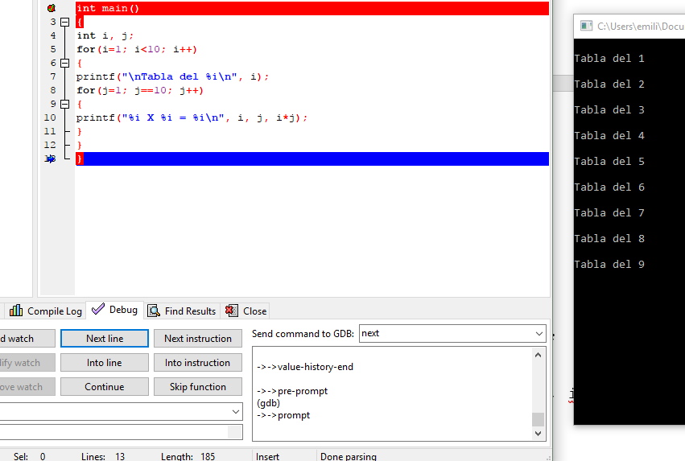
int tabla,cont,result;
cont=0;
printf ("Dame un numero para la tabla\n");
scanf ("%d",&tabla);
while ((cont>=0)&&(cont<10))
{
cont++;
result=tabla*cont;
printf ("\n%d * %d = %d",tabla,cont,result);
}
return 0;
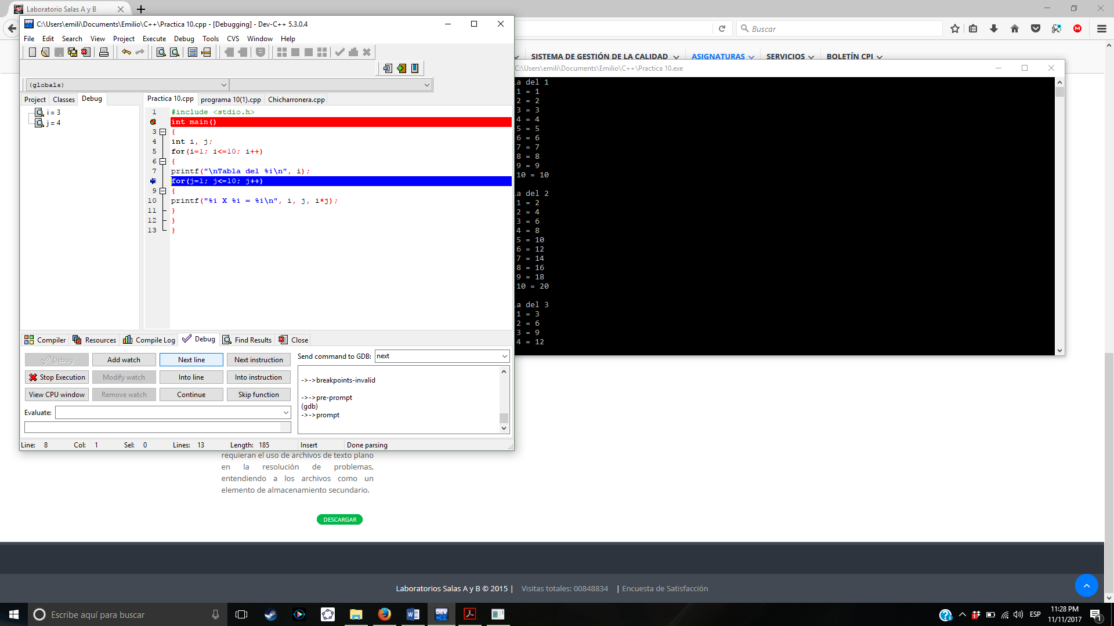
}

Observaciones:
En este programa las 10 tablas no se mostraron y la realización de estas falló igualmente.
Al depurar pudimos darnos cuenta que el valor j debe llegar a 10 para que siga la sig. Acción, sin embargo esto nunca sucede, por lo que el for siguiente no actúa dejando el programa incompleto.

Término genérico de la serie
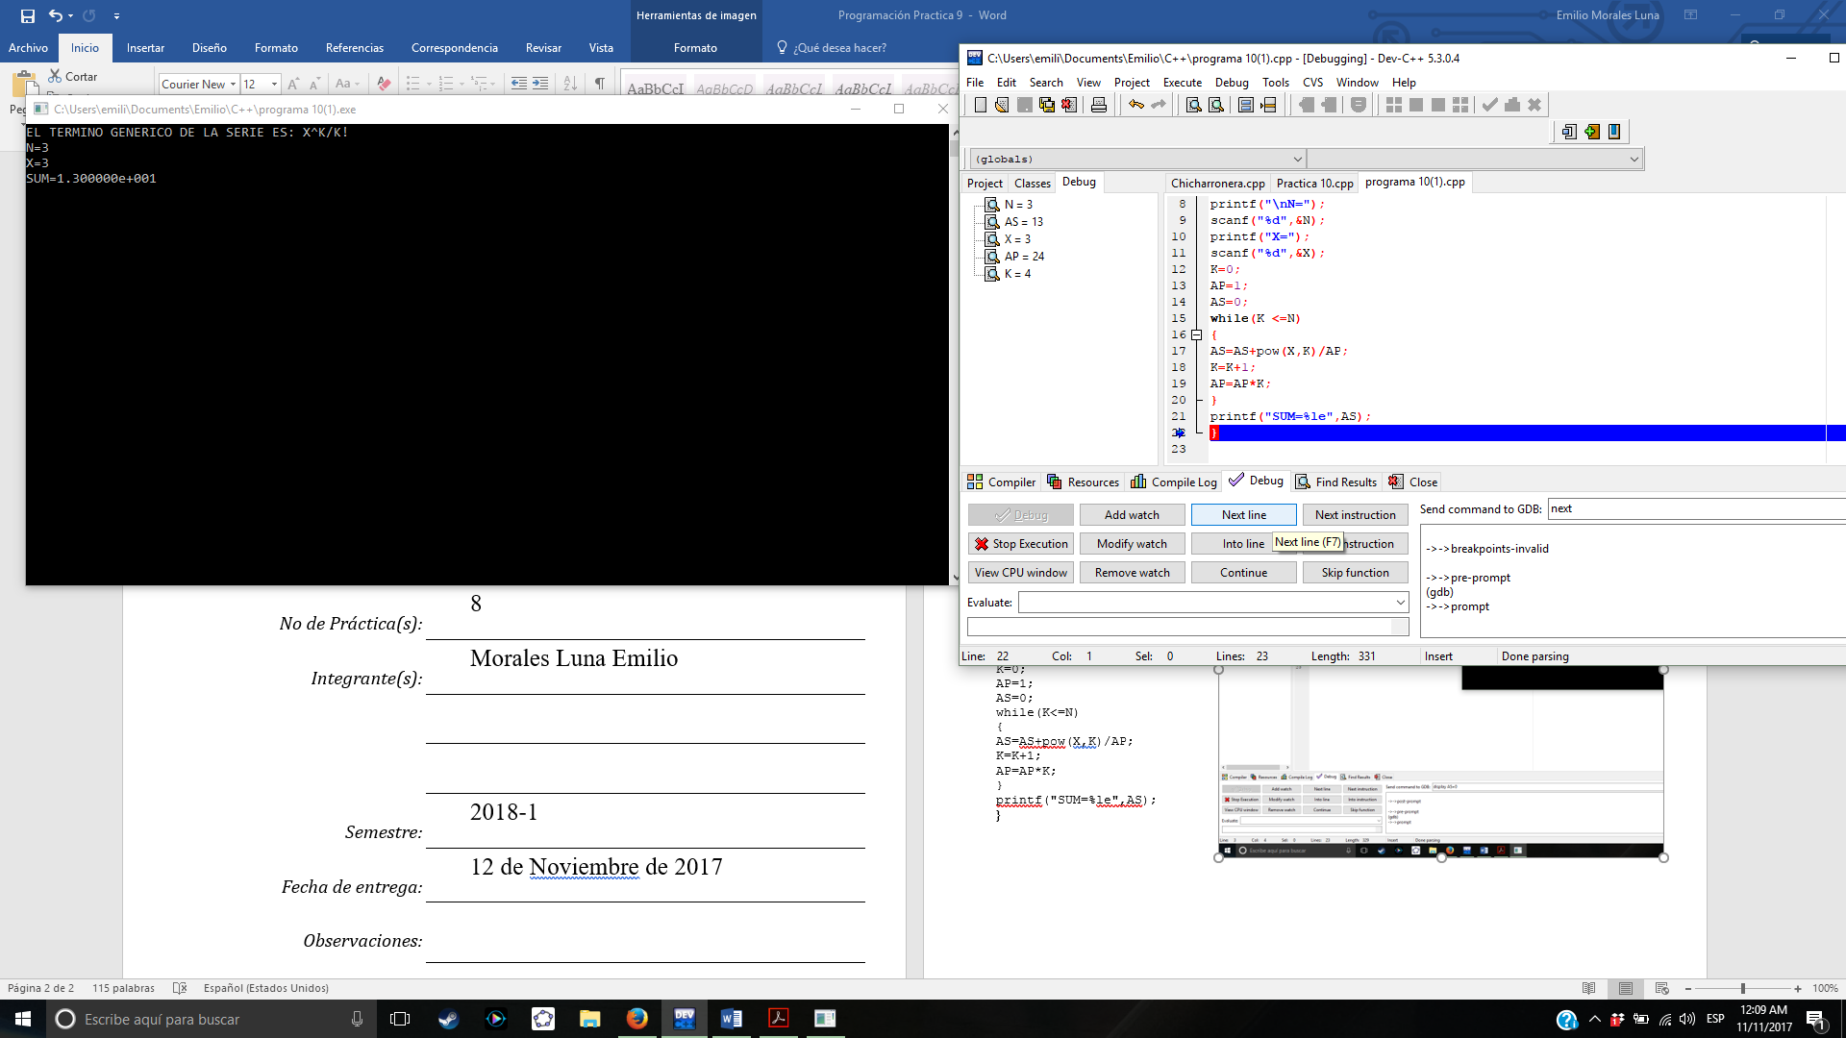
#include <stdio.h>
#include <math.h>
int main()
{
int K, X, AP, N;
float AS;
printf("EL TERMINO GENERICO DE LA SERIE ES: X^K/K!");
printf("\nN=");
scanf("%d",&N);
printf("X=");
scanf("%d",&X);
K=0;
AP=1;
AS=0;
while(K <=N)
{
AS=AS+pow(X,K)/AP;
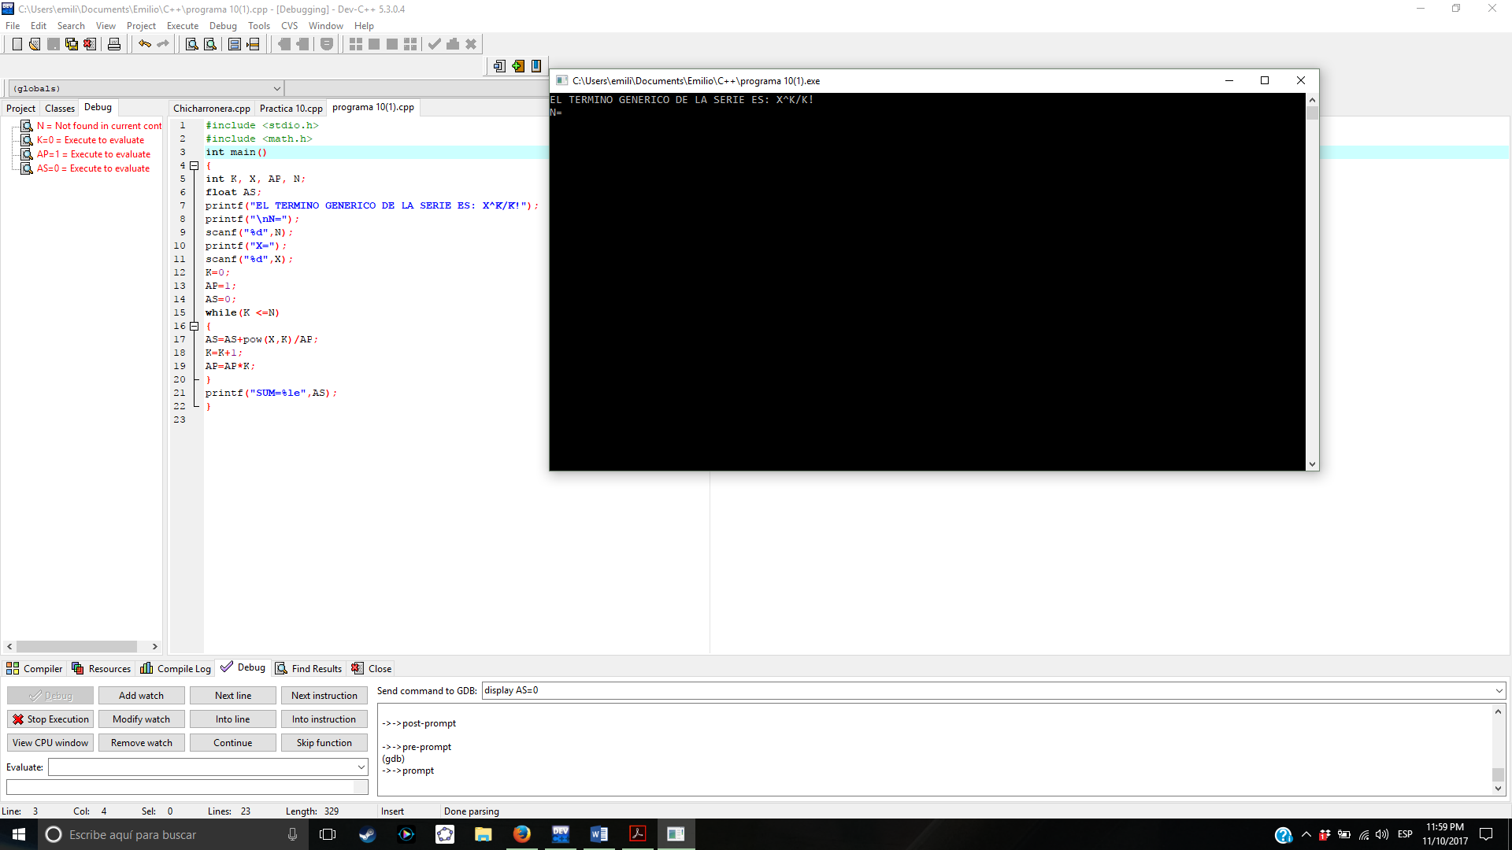
K=K+1;
AP=AP*K;
}
printf("SUM=%le",AS);
}

Observaciones:
En este programa hubo un error, y se crasheaba el programa, la razón de esto. Había un problema en la sintaxis, faltaba un & en la parte de scanf. Por lo que el programa no sabía qué hacer. Así que sólo con ese cambio ya se arreglaba todo.

#include <stdio.h>
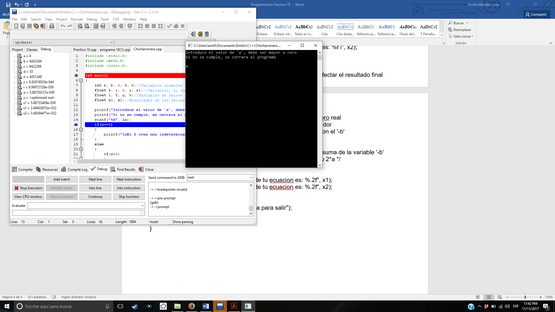
#include <math.h>
#include <conio.h>
int main()
{
int a, b, c, d, n;
float z, r, o, y, z1;
float l, f, g, h;
float x1, x2;

printf("Introduce el valor de 'a', debe ser mayor a cero\n");
printf("Si no se cumple, se cerrara el programa\n\n");
scanf("%d", &a);
if(a==0)
{
printf("\nEl 0 crea una indeterminacion, introduce otro valor");
}
else
{
if(a>0)
{
printf("\nIntroduce el valor de la variable 'b'\n");
scanf("%d", &b);
printf("\nIntroduce el valor de la variable 'c'\n");
scanf("%d", &c);
d=b*b-4*a*c;
}
if(d<0)
{
z=(sqrt(d*-1));
o=2*a;
z1=z*-1;
r=-b+z1;
n=-b-z1;
x1=r/o;
x2=n/o;
printf("\nLa raiz compleja X1 de tu ecuacion es: %f i", x1);
printf("\nLa raiz compleja X2 de tu ecuacion es: %f i", x2);
}
else
}
if(d>0)
l=sqrt(d);//Primero se realiza la raiz del numero real
f=2*a;//Despues la multiplicacion del numerador
//La suma y resta de el resultado de la raiz con el '-b'
g=-b+l;
h=-b-l;

x1=g/f;
x2=h/f;
printf("\nLa raiz x1 de tu ecuacion es: %.2f", x1);
printf("\nLa raiz x2 de tu ecuacion es: %.2f", x2);
}
}
printf("\n\nPresiona cualquier tecla para salir");

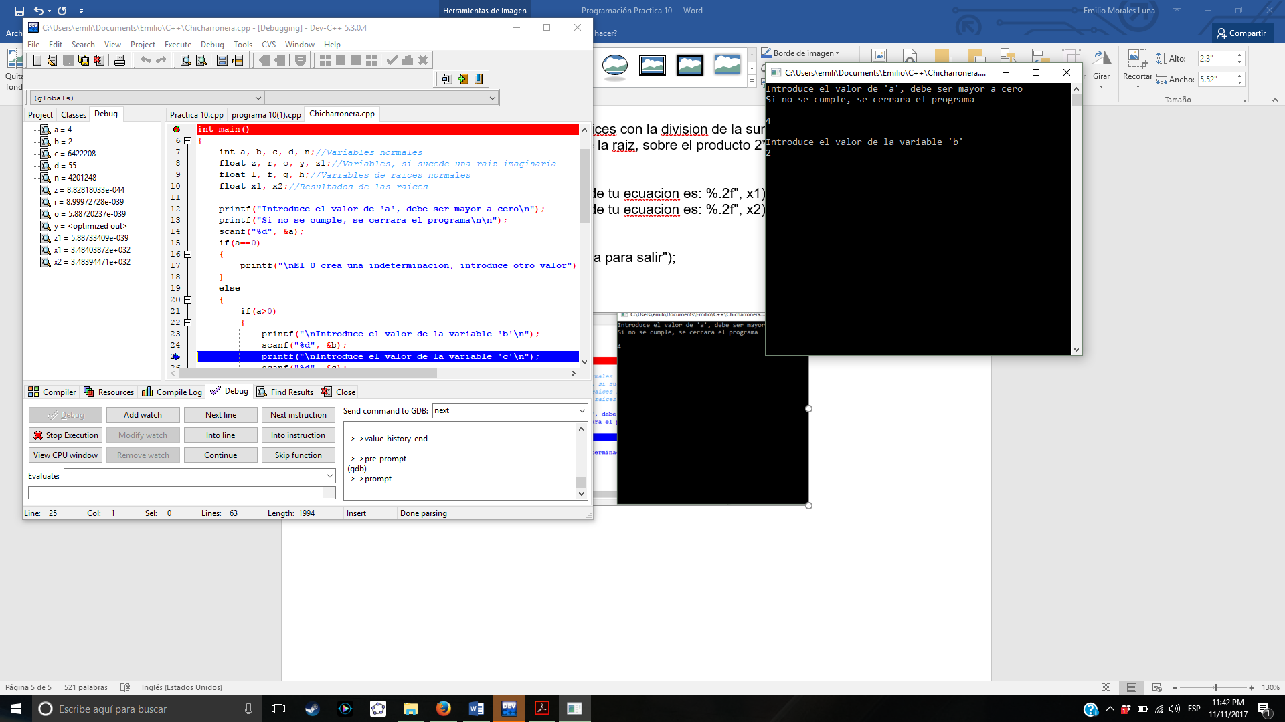
getch();
}

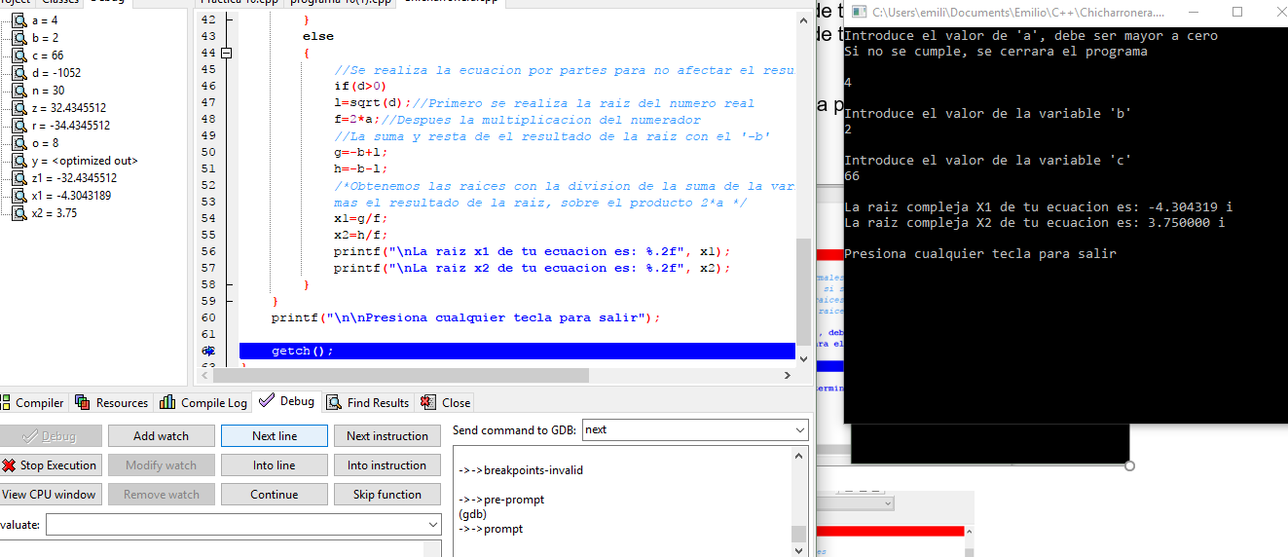

Observaciones:
En este programa se puede apreciar cómo cambian las variables, las cuales son muchas.
Además de que hay variables que no se usan, debido a que hay una decisión por si la ecuación recibe un número imaginario.

Conclusiones
Esta práctica hicimos depuraciones, lo cual es la manera más pura de investigar lo que sucede dentro de la memoria de la computadora. Además, con esto podemos solucionar errores y problemas difíciles de descifrar. Por lo que, de esta herramienta, es muy importante para verificar las variables.

